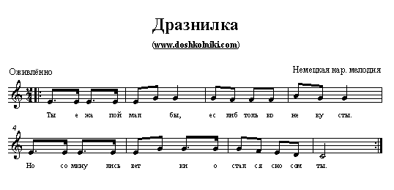

Правила игры

В этой игре может участвовать сколько угодно детей, только число их обязательно должно быть чётным. Все становятся в круг на расстоянии вытянутой руки друг от друга, поют песню и хлопают в такт в ладоши. Двое находятся в центре круга – это «водящие».

1 куплет

«Водящие» выбирают себе партнёров.  
1-8 такты. На счёт «раз» - шаг правой ногой, на «два» - прыжок на этой же ноге, в следующем такте на счёт «раз» - шаг левой ногой, на «два» - прыжок на левой. Левая рука при этом находится на талии, а правая – на счет «раз» каждого такта – поднимается на уровне плеча ладонью кверху, а на «два» сгибается в локте. Во время исполнения первого куплета водящие делают 4 прыжка с правой и 4 с левой ноги.  
  
2 куплет

Водящие исполняют перед выбранными партнёрами приглашение к игре.  
1-7 такты. На счёт «раз» каждого такта – прыжок на левой ноге влево, на «два» - на правой ноге вправо (и так 7 раз – на правой и 7 раз на левой).  
8 такт. Водящие поддразнивают выбранных партнёров, показывая им «нос».

3 куплет

Водящие берут выбранных партнёров правой рукой под правую руку, левая же рука – у каждого на талии. Партнёры делают 8 шагов по кругу сначала по часовой стрелке, а потом против. Теперь бывшие «водящие» становятся в круг, а выбранные ими дети занимают их место.  
Игра начинается сначала.